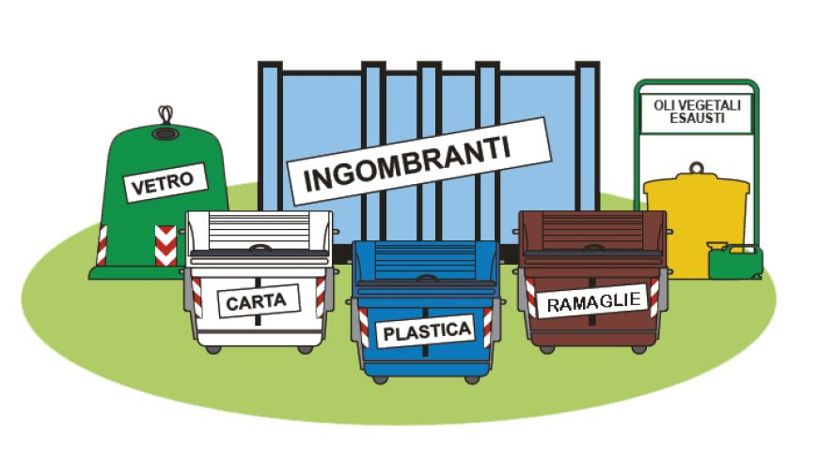

SI COMUNICA CHE SABATO 15 AGOSTO LA PIAZZOLA ECOLOGIA RIMARRA’ CHIUSA.

